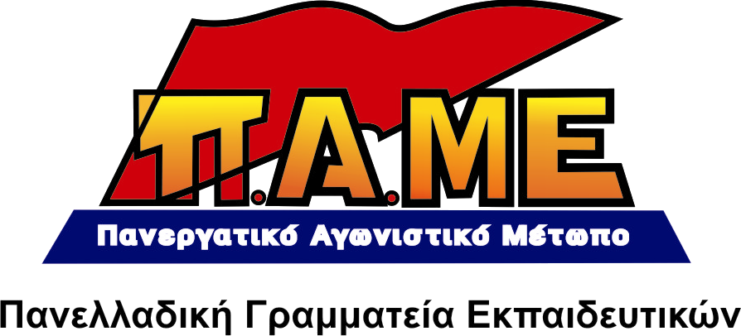
ΝΑ ΑΠΟΣΥΡΘΕΙ ΤΩΡΑ
Η ΕΠΙΚΙΝΔΥΝΗ ΕΓΚΥΚΛΙΟΣ ΤΗΣ ΓΑΔΑ ΓΙΑ ΤΗΝ ΕΜΠΛΟΚΗ ΤΗΣ ΑΣΤΥΝΟΜΙΑΣ ΣΤΗ ΛΕΙΤΟΥΡΓΙΑ ΤΩΝ ΣΧΟΛΕΙΩΝ!
Συναδέλφισσες, συνάδελφοι,
H Γενική Αστυνομική Διεύθυνση Αττικής (ΓΑΔΑ), με έγγραφό της στις 6-2-2014, κάλεσε τα αστυνομικά τμήματα να μεθοδεύσουν προσωπικές επαφές–συναντήσεις με τους διευθυντές των σχολικών μονάδων, πράγμα που ήδη έγινε σε όλη την Αττική, για να καταγράψουν και να συντάξουν εμπεριστατωμένες εκθέσεις γύρω από προβλήματα των σχολείων αρμοδιότητας (;) του υπουργείου Δημόσιας Τάξης και ειδικότερα (;) της Αστυνομίας.
Στη συνέχεια η ΓΑΔΑ προχώρησε ένα βήμα παραπέρα, κάνοντας πράξη την πρόσκληση παλιότερων εποχών “... περάστε από το τμήμα δια υπόθεσίν σας....”. Συγκεκριμένα, σε κάποιες περιοχές, το τοπικό αστυνομικό τμήμα κάλεσε σε «σύσκεψη» στο τμήμα τους διευθυντές των σχολείων για να «γνωριστούν και να ανταλλάξουν απόψεις καλής συνεργασίας»!
Η εμπλοκή της ΓΑΔΑ στη λειτουργία των δημόσιων σχολείων είναι επικίνδυνη εξέλιξη! Δείχνει την προσπάθεια της συγκυβέρνησης να περάσει δια πυρός και σιδήρου τη βάρβαρη πολιτική της στο χώρο της εκπαίδευσης, χρησιμοποιώντας ακόμα και τον κρατικό κατασταλτικό μηχανισμό. Επιδιώκει να τρομοκρατήσει όσους αγωνίζονται, όσους αντιπαλεύουν τις αντιδραστικές αναδιαρθρώσεις, το «νέο» σχολείο. Επιδιώκει να βάλει στο ‘’γύψο’’ όποιον δεν σκύβει το κεφάλι απέναντι στην αντιλαϊκή πολιτική κυβέρνησης, πλουτοκρατίας, Ευρωπαϊκής Ένωσης.
Από το Σεπτέμβρη καταγράφονται δεκάδες κρούσματα διώξεων σε όλη την Ελλάδα απέναντι σε μαθητές, εκπαιδευτικούς, γονείς και άλλους εργαζόμενους, υλοποιώντας το δόγμα “νόμος και τάξη”. Το τελευταίο μόνο περιστατικό είναι στο 2ο ΓΕΛ Κερατσινίου, όπου μαθητές που διεκδικούσαν βιβλία, εκπαιδευτικούς, σχολικούς φύλακες και θέρμανση, διώκονται για «διατάραξη της ομαλής λειτουργίας του σχολείου». Και όπως δήλωσε ο Υπουργός Δημόσιας Τάξης, απαντώντας σε ερώτηση του ΚΚΕ στη βουλή, το «έγγραφο είναι νόμιμο και ορθό και θέτει το πλαίσιο της αποστολής της ελληνικής αστυνομίας ως προς το συγκεκριμένο θέμα». Οι αστυνομικοί δηλαδή θα αναλάβουν το ρόλο των σχολικών φυλάκων που σε λίγο απολύονται και επίσημα. Ο αστυνομικός έρχεται στο σχολείο μαζί με τα αντιδραστικά, αντιεκπαιδευτικά μέτρα. Όπου δεν πίπτει λόγος …υπάρχει και η ράβδος!!
Καλούμε τους εκπαιδευτικούς, τους γονείς και τους μαθητές να απαντήσουν, με μια γροθιά, στη βία και τρομοκρατία του αστικού κράτους, με την ενίσχυση του αγώνα ενάντια στη βάρβαρη πολιτική Ε.Ε.-κεφαλαίου-συγκυβέρνησης, που συντρίβει τα δικαιώματα μας στη μόρφωση, στη δουλειά και στη ζωή μας.
Ο οργανωμένος, μαζικός κι αποφασιστικός αγώνας είναι η δύναμή μας και η καλύτερη απάντηση στη βία Ε.Ε.-κεφαλαίου-κυβερνήσεων.

Απαιτούμε να παρθεί πίσω ΤΩΡΑ η εγκύκλιος της ΓΑΔΑ!

Αθήνα, 19-2-2014

